РОССИЙСКИЙ УНИВЕРСИТЕТ ДРУЖБЫ НАРОДОВ
Факультет физико-математических и естественных наук
Кафедра прикладной информатики и теории вероятностей

ОТЧЕТ
по лабораторной работе № 4
дисциплина: Сетевые технологии

Студент: Юсупов Ш
Ст.номер:1032205329
Группа: НПИбд-02-20

МОСКВА
2022 г.

Цель работы:
Установка и настройка GNS3 и сопутствующего программного обеспечения
- Используем менеджер пакетов Chocolatey для установки GNS3
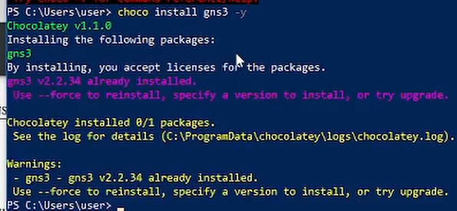
- Подключаем наш скаченный GNS3 к Виртульной машине
- Указываем необходимые параметры
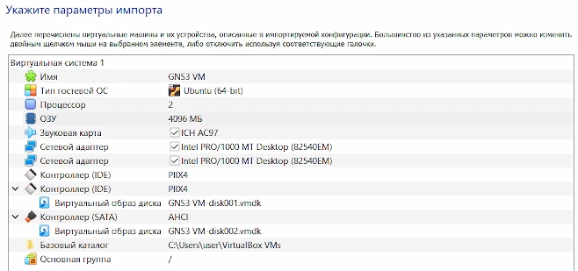
- Настраиваем нужные параметры виртуальной машины через терминал
- Вручную настраиваем сеть витруальной машины
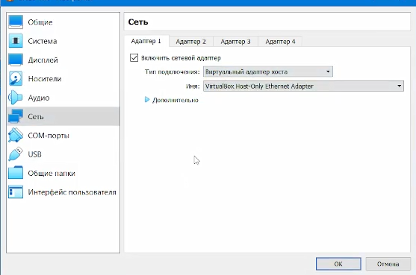
- Запускаем GNS3 и выбираем «Run appliance in a virtual machine»
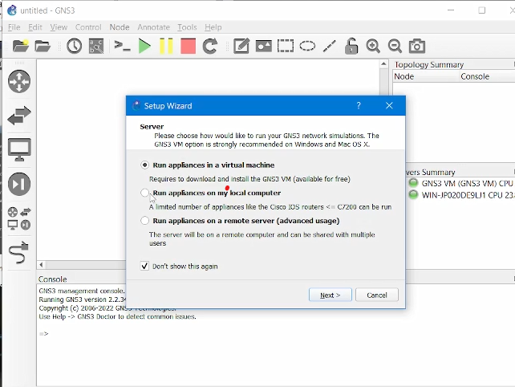
- Выключаем одновременно и GNS3 и Виртуальную машину
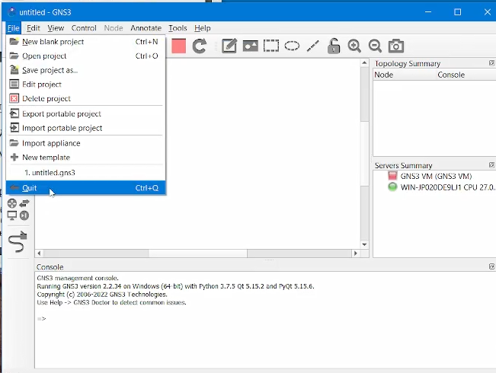
- Снова включаем GNS3 и добавляем образ маршрутизатора
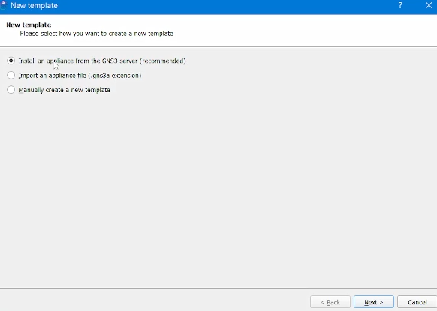
- Дальше выбираем Routers и образ FRR
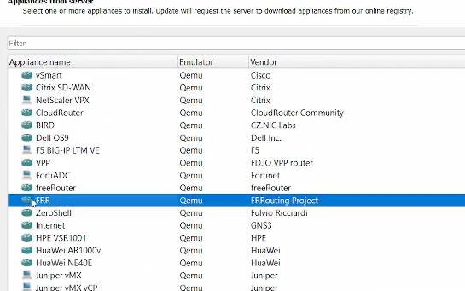
- Выбираем рекомендованные настройки и нажимаем на Finish
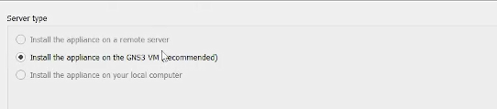
- Переходим к основному окну GNS3 и нажимаем New Template и выбираем рекомендованные настройки
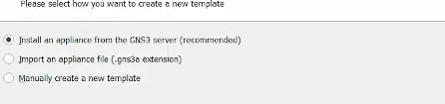
- Выбираем Routers
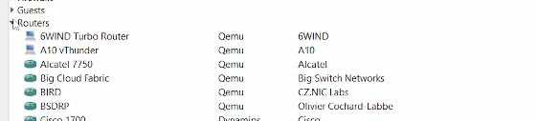
- Выбираем образ VyOS
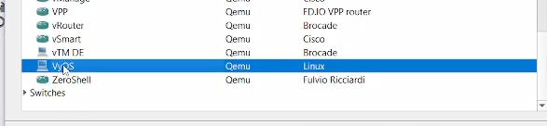
- Используем рекомендованные настройки
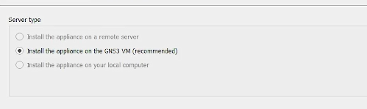
- Скачиваем и импортируем нужный нам файл образа
- Переходим в General settings и в строке On close выбираем Send the shutdown signal (ACPI)
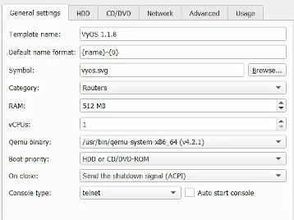
- Перходим в HDD и ставим галочку в строке Automatically create a config disk on HDD
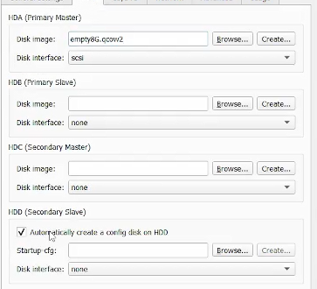
- В поле Symbol выбираем иконку, которая нам нравится
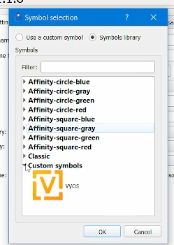
Вывод: Я ознакомился с настройкой GNS3 и подкючением его с виртаульной машиной

